КРАТКОЕ
РУКОВОДСТВО ПОЛЬЗОВАТЕЛЯ
Сетевого видеорегистратора
RS-SERIES

    - УПРАВЛЕНИЕ РЕГИСТРАТОРОМ ПРИ ПОМОЩИ МЫШИ
Для управления видеорегистратором и ввода настроек можно использовать мышь (правила пользования мышью те же, что и при управлении ПК). Действие мыши не распространяется на ИК-пульт дистанционного управления.
Операция | Функция
Двойное нажатие левой кнопки мыши | Дважды щелкните на один пункт в списке файлов для воспроизведения видео Дважды щелкните на воспроизведение видео, чтобы увеличить или уменьшить экран
 | Дважды щелкните на канал, чтобы сделать его в полный экран Дважды щелкните снова, чтобы возобновить многооконный дисплей
Нажатие на левую кнопку мыши | Выбор соответствующей функции меню
Нажатие правой кнопки мыши | На рабочем столе - вход в меню регистратора
 | В меню - показ контекстного меню
Колесо мыши | Вверх и вниз по списку
  - ЗАПУСК ВИДЕОРЕГИСТРАТОРА
Подключите адаптер питания к видеорегистратору. Когда регистратор включится, загорится индикатор POWER («Электропитание»), и на экране появится изображение с каналов. Если в настройках системы задана запись по событию или по расписанию, регистратор автоматически перейдет в режим записи, и загорится соответствующий индикатор.
RS
1

  - РЕГИСТРАЦИЯ В СИСТЕМЕ
Авторизация паролем осуществляется следующим образом: если регистратор защищен паролем, введите имя пользователя и пользовательский пароль с цифровой клавиатуры. Чтобы войти в основное меню, нажмите кнопку ОК на регистраторе либо правую кнопку мыши.
Примечание: имя пользователя по умолчанию - admin, пароль администратора - не задан, пользовательский пароль - не задан (для пользователя guest). Для удобства пользования видеорегистратором в основных настройках предусмотрена возможность смены пользовательского пароля, пароля администратора и имени регистратора. У учетной записи администратора имеется полный доступ к системным настройкам, у пользователя ограниченный доступ к управлению регистратором. Пользователь может только переключаться между режимами просмотра видеопотока в реальном времени и воспроизведения.
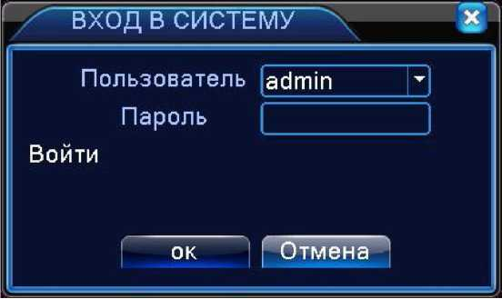
Пользователь: нужно выбрать имя пользователя в соответствующей строке. Пароль: в этой строке введите пароль.
  - ГРАФИЧЕСКИМ ИНТЕРФЕЙС ПОЛЬЗОВАТЕЛЯ
Графический интерфейс регистратора имеет вид, как показано на рисунке:
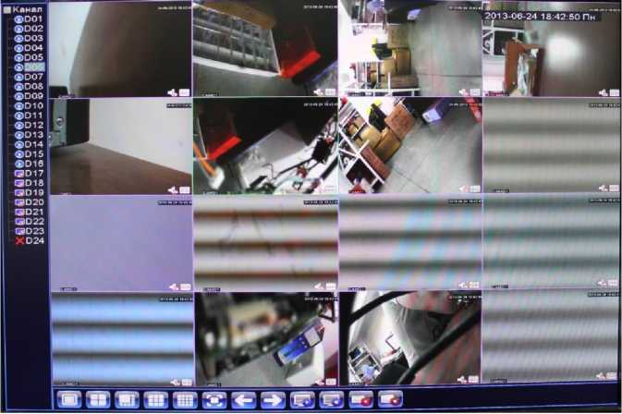
RS
2

Интерфейс включает следующие кнопки управления (интерфейс и количество кнопок могут отличаться в зависимости от модели):
Вид 1, отображение одного канала на экране;
Вид 4, отображение сетки из четырех каналов на экране;
Вид 8, отображение сетки из восьми каналов на экране;
Вид 9, отображение сетки из девяти каналов на экране;
Вид 16, отображение сетки из шестнадцати каналов на экране;
Во весь экран, отображение текущего вида (сетки) на весь экран;
Отобразить предыдущие камеры;
Отобразить следующие камеры;
Включить отображение всех каналов;
Закрыть отображение всех каналов;
Включить вручную запись всех каналов;
Остановить запись всех каналов.
Главное меню включает в себя команды ЗАПИСЬ, ТРЕВОГА, НАСТРОЙКА, ДОПОЛНИТЕЛЬНО, СВЕДЕНИЯ, ВЫХОД.
RS
3
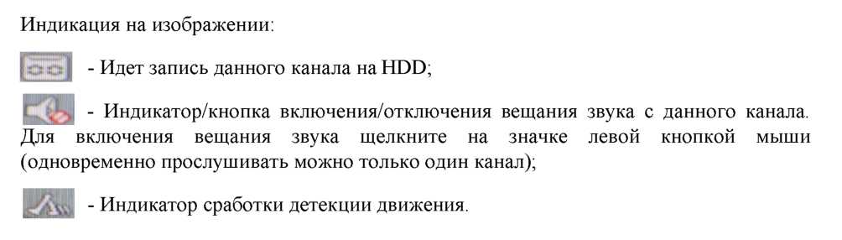

Примечание: после выполнения настроек необходимо нажать кнопку ПРИМЕНИТЬ. Если просто выйти из подменю, введенные изменения не будут сохранены.
- ЗАПИСЬ
Наведите курсор на значок с подписью ЗАПИСЬ. При наведении курсора значок подсветится.
Нажмите левую кнопку мыши, чтобы войти в окно настроек. В меню ЗАПИСЬ содержатся подменю: НАСТРОЙКА ЗАПИСИ, ВОСПРОИЗВЕДЕНИЕ и АРХИВАЦИЯ. Для выбора опций и ввода настроек используйте клавиши со стрелками и кнопку ОК, либо манипулятор.
RS
4
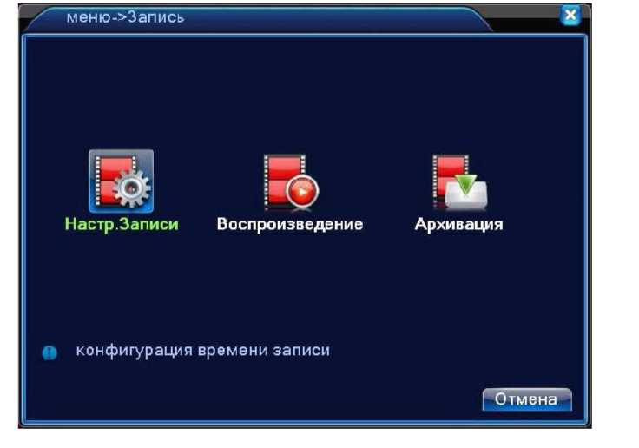
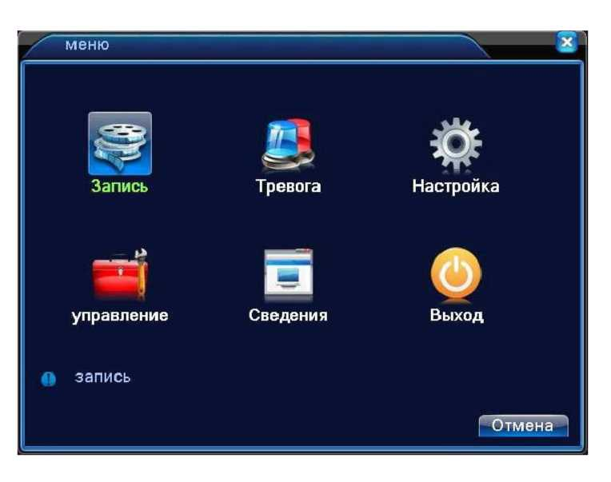

В меню НАСТРОЙКИ ЗАПИСИ доступны следующие настройки:
КАНАЛ: Выбор каналов для записи.
РЕЗЕРВИРОВАНИЕ: Отметьте галочкой для дублирования записи на резервный HDD. Подключенный HDD устанавливается «резервным» в меню Управление HDD.
ДЛИНА: Длительность фрагмента, на которые будет делиться запись в режиме постоянной записи.
РЕЖИМ (Режим записи): Возможна постоянная запись, либо по расписанию.
В режиме записи по расписанию для конкретного периода времени (дня недели, времени суток) можно установить постоянную запись, запись по детекции движения, либо по тревоге.
РАСПИСАНИЕ: функция записи по расписанию. Расписание задается пользователем произвольно (см. рисунок).
Также в меню ЗАПИСЬ еще содержатся 2 подменю: ВОСПРОИЗВЕДЕНИЕ и АРХИВАЦИЯ.
В меню ВОСПРОИЗВЕДЕНИЕ можно воспроизвести все записанные видеофайлы. Благодаря удобной панели вы можете перематывать, останавливать видеофрагменты. Также имеется функция поиска видеофрагментов по типу записи и по времени.
RS
5
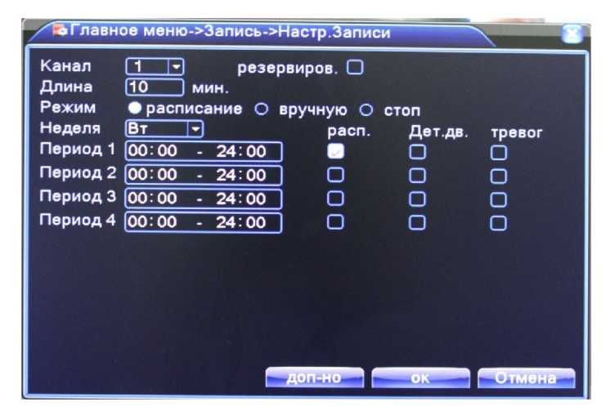

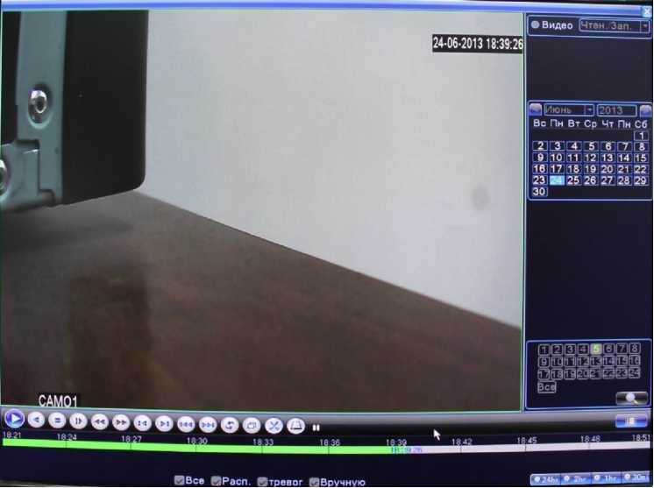
Управление воспроизведением производится с помощью следующих кнопок:
Воспроизведение/пауза;
RS
6
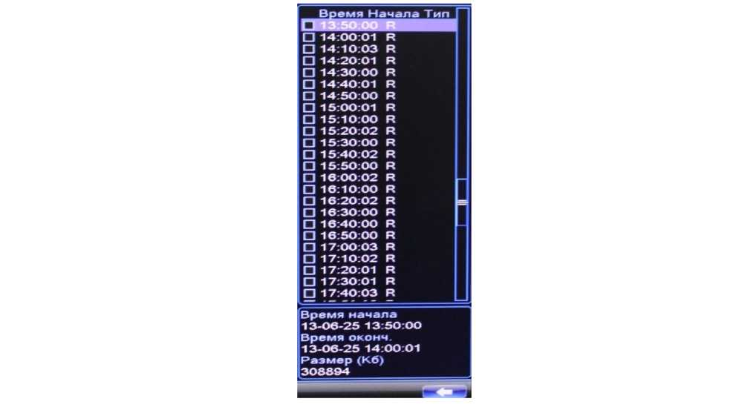
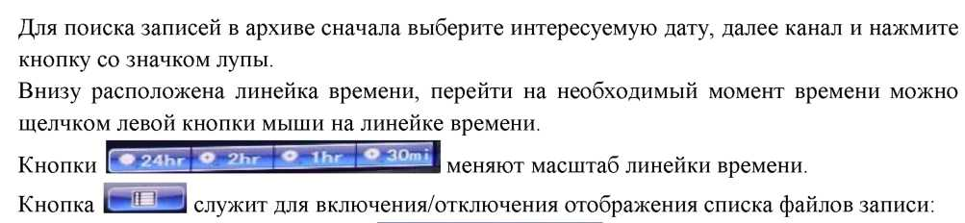

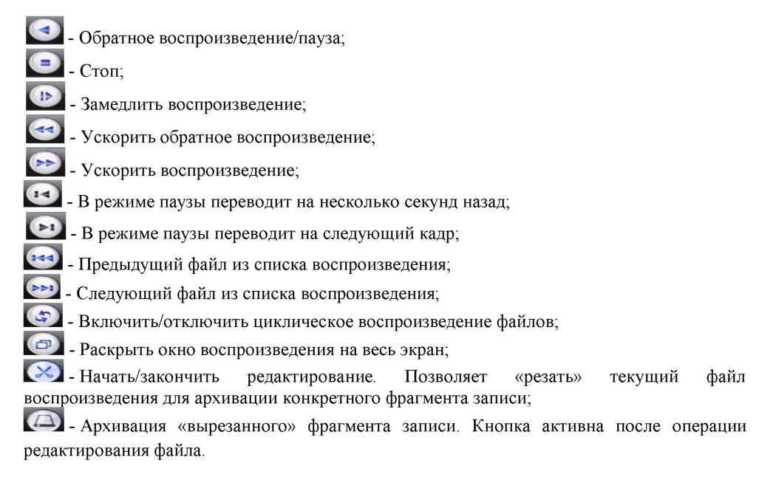
В меню АРХИВАЦИЯ вы можете найти и произвести резервную копию необходимых видеофрагментов. Кнопка «Поиск» запускает поиск подключенных USB накопителей. После выбора устройства (галочка слева от названия) для архивации записей нажмите кнопку «Архивировать».
ТИП: Выберите тип записи КАНАЛ: Выберите номер канала
ВРЕМЯ НАЧАЛА: Введите начальную дату и время для поиска записей
ВРЕМЯ ОКОНЧАНИЯ: Введите конечную дату и время для поиска записей
Кнопка Добавить добавляет в список файлов найденные по текущим параметрам файлы записей.
Кнопка Удалить очищает список найденных файлов записей.
Регистратор позволяет произвести архивацию файлов в формате h264 или avi.
Для архивации файлов отметьте необходимые файлы записи галочкой, выберите формат
резервирования и нажмите кнопку Старт
RS
7
